**TRƯỜNG TIỂU HỌC NGUYỄN VIỆT HỒNG**

**BÀI TUYÊN TRUYỀN PHỔ BIẾN, GIÁO DỤC PHÁP LUẬT**

**THÁNG 6/2024**

**LUẬT CĂN CƯỚC 2023**

**06 điểm mới cần biết của Luật Căn cước 2023 có hiệu lực từ ngày 01/7/2024**

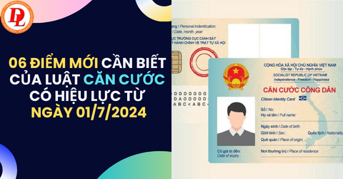

**1. Đổi tên thẻ Căn cước công dân thành Căn cước**

Song song với việc đổi tên Luật Căn cước công dân thành Luật Căn cước thì tên thẻ CCCD cũng được đổi thành thẻ Căn cước cho ngắn gọn và phù hợp với thông lệ quốc tế.

Cụ thể, tại khoản 1, khoản 9 Điều 3 Luật Căn cước giải thích nghĩa của thuật ngữ Căn cước và thẻ Căn cước như sau:

- Căn cước là thông tin cơ bản về nhân thân, lai lịch, đặc điểm nhân dạng và sinh trắc học của một người.

- Thẻ căn cước là giấy tờ tùy thân chứa đựng thông tin về căn cước của công dân Việt Nam, do cơ quan quản lý căn cước cấp theo quy định của Luật này.

Theo đó, Chủ nhiệm Ủy ban Quốc phòng và An ninh Quốc hội cho biết việc sử dụng tên gọi Luật Căn cước thể hiện rõ tính khoa học, vừa bao quát được phạm vi điều chỉnh, đối tượng áp dụng của Luật, vừa phù hợp với xu hướng quản lý xã hội số.

**2. Chính thức khai tử Chứng minh nhân dân từ ngày 01/1/2025**

Đối với thẻ CCCD đang còn giá trị sử dụng thì người dân vẫn tiếp tục sử dụng cho đến hết thời hạn hoặc có nhu cầu đổi sang thẻ Căn cước thì khoản 2 Điều 46 Luật Căn cước quyết định hạn chấm dứt sử dụng Giấy CMND, cụ thể:

Theo quy định trên thì người đã được cấp thẻ CCCD trước ngày 01/7/2024 thì không cần phải đổi sang thẻ Căn cước. Các loại giấy tờ có giá trị pháp lý đã phát hành có sử dụng thông tin từ Giấy CMND, thẻ CCCD vẫn giữ nguyên giá trị sử dụng

Giấy CMND chỉ được sử dụng đến hết 31/12/2024 dù còn hạn sử dụng hay đã hết hạn sử dụng, do đó, người dân chưa đổi sang thẻ CCCD thì cần phải thực hiện thủ tục cấp thẻ CCCD càng sớm càng tốt hoặc đợi đến ngày thẻ Căn cước được ban hành thì người dân có thể đổi sang thẻ Căn cước mới.

**3. Không còn thông tin quê quán và vân tay trên thẻ Căn cước**

Theo Luật Căn cước công dân hiện hành quy định trên mặt thẻ CCCD gồm các thông tin sau:

- Mặt trước: Quốc huy, dòng chữ “Cộng hòa xã hội chủ nghĩa Việt Nam, Độc lập - Tự do - Hạnh phúc, Căn cước công dân”, ảnh, số thẻ, họ, chữ đệm, tên khai sinh, ngày tháng năm sinh, giới tính, quốc tịch, quê quán, nơi thường trú và ngày tháng năm hết hạn

.

- Mặt sau: Lưu trữ thông tin được mã hóa; vân tay, đặc điểm nhận dạng, ngày tháng năm cấp thẻ; họ tên chữ đệm, dấu, chức danh và chữ ký của người cấp thẻ.

Thì hiện nay, Luật Căn cước được thông qua có nội dung trên thẻ Căn cước gồm các thông tin được mã hóa và thông tin được in trên thẻ:

- Hình Quốc huy nước Cộng hòa xã hội chủ nghĩa Việt Nam;

- Dòng chữ “CỘNG HÒA XÃ HỘI CHỦ NGHĨA VIỆT NAM, Độc lập - Tự do - Hạnh phúc”;

- Dòng chữ “CĂN CƯỚC”;

- Ảnh khuôn mặt;

- Số định danh cá nhân;

- Họ, chữ đệm và tên khai sinh;

- Ngày, tháng, năm sinh;

- Giới tính;

- Nơi đăng ký khai sinh/Nơi sinh;

- Quốc tịch;

- Nơi cư trú;

- Ngày, tháng, năm cấp thẻ và ngày, tháng, năm hết hạn sử dụng;

- Nơi cấp: Bộ Công an.

Như vậy, so với hình thẻ CCCD, thẻ Căn cước đã bỏ mục quê quán thay vào đó là nơi đăng ký khai sinh hoặc nơi sinh; và nơi cư trú; bỏ vân tay, đặc điểm nhận dạng.

**4. Người gốc Việt Nam chưa xác định được quốc tịch được cấp giấy chứng nhận căn cước**

Đây là điểm mới hoàn toàn so với quy định cũ tại Luật Căn cước công dân 2014. Theo đó, giấy chứng nhận căn cước là giấy tờ được giải thích tại khoản 10 Điều 3 Luật Căn cước như sau:

Giấy chứng nhận căn cước là giấy tờ tùy thân chứa đựng thông tin về căn cước của người gốc Việt Nam chưa xác định được quốc tịch, do cơ quan quản lý căn cước cấp theo quy định của Luật này.

Như vậy, người gốc Việt Nam chưa xác định được quốc tịch đang sinh sống tại cấp xã, cấp huyện (nếu không có đơn vị hành chính cấp xã) từ 06 tháng trở lên.

**5. Sẽ bổ sung thông tin sinh trắc học nhiều thông tin khác của công dân**

Thông tin trong Cơ sở dữ liệu căn cước gồm thông tin nhân dạng; thông tin sinh trắc học gồm ảnh khuôn mặt, vân tay, mống mắt, ADN, giọng nói; nghề nghiệp...

Trong đó, với thông tin ADN và giọng nói, chỉ thu thập khi người dân tự nguyện cung cấp hoặc trong quá trình quản lý người bị áp dụng biện pháp xử lý hành chính.

Đặc biệt, đã cho phép công dân Việt Nam từ đủ 14 tuổi trở lên được cấp thẻ căn cước và công dân Việt Nam dưới 14 tuổi được cấp căn cước theo nhu cầu.

**6. Rút ngắn thời gian cấp đổi thẻ Căn cước không quá 07 ngày**

Theo Điều 26 Luật Căn cước, thời hạn cấp, cấp đổi, cấp lại thẻ Căn cước là 07 ngày làm việc kể từ ngày nhận đủ hồ sơ hợp lệ.

Trong khi đó, theo quy định cũ tại Điều 25 Luật Căn cước công dân 2014, thời hạn được chia theo các trường hợp như sau:

- Tại thành phố, thị xã:

Cấp mới và cấp đổi: Không quá 07 ngày.

Cấp lại: Không quá 15 ngày làm việc.

- Tại các huyện miền núi vùng cao, biên giới, hải đảo: Thời gian thực hiện là không quá 20 ngày áp dụng cho tất cả các trường hợp.

- Tại các khu vực còn lại: Không quá 15 ngày cho tất cả các trường hợp.

[**Luật Căn cước 2023**](https://thuvienphapluat.vn/van-ban/Quyen-dan-su/Luat-Can-cuoc-26-2023-QH15-552422.aspx) có hiệu lực từ ngày 01/7/2024./.

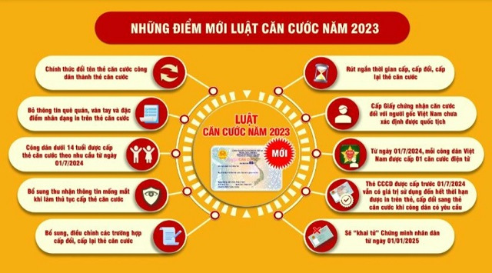

**Người thực hiện:** Hồ Hoàng Yến - GVPC

**Nguồn tin:** Website Thư viện Pháp luật